Referat fra møte 23.november
Tilstede : Kjetil, Hege, Roger, Ove, Terje Sten, Svend Tore, Hans Erik og Inger
Forfall: Kirsten og Cathrine
Hvor: KIF huset

Diskusjon utenom sakslista
Saksgang ved melding av saker til styret:
- Saker meldes styreleder eller leder sportslig utvalg i god tid før styremøtet slik at saken kan bli satt på sakskartet og slik at vi har mulighet til å innhente informasjon i saken.
- Sakene skal løses på lavest mulig nivå.
Sak | Referat | Ansvar
110/2023 | Referatsaker/ Orienteringssaker  -Referat fra møtet 18.oktober godkjent  -Årshjul som vedlegg slik at alle er orientert om hva som skjer.
111/2003 | Styrets arbeidsoppgaver siden sist møte:  Roger: Jobber med medlemslister. Har sendt ut krav om betaling av medlemskontingent til gruppene. Per 23/11 har vi 202 medlemmer.KIF huset. Har kjøpt inn mye nytt kjøkkenutstyr.  Hans Erik: Håndbok for KIF  Hege: Spond. Hjelper til i gruppene.  Lotteri. Organiserer og deler ut loddbøker. Samler inn og kontrollerer innbetalinger.  Svend Tore:Arbeidsoppgaver i sportslig utvalg. Samler inn gevinster til lotteriet  Ove: Hjelper utøvere som ønsker å bestille utstyr. Materialrom  Kjetil: Oppgaver i sportslig utvalg. Ansvar for at trenerkabalen fungerer.  Kontakt med foreldre i de yngste grupper.  Inger: Oppgaver i sportslig utvalg. Kontrakter med utøvere og trenere.  Daglig brevvekslinger  Terje Sten: Søknader. Samlet inn gevinster
112/2023 | Klubbsjekken  Vi forespør NFIF om veiledning i et klubbseminar | Inger
113/2023 | Ønske om å besøke styret:«Betraktninger omkring det å være medlem i KIF»  Vi ser det ikke som nødvendig å ha besøk i styret, men ber om en skriftlig redgjørelse dersom det er nye momenter i denne saken.  Sender beskjed. | Inger
114/2023 | Utsatt
115/2023 | Marked v/ Terje Sten  Oversikt over KIF friidretts sponsorer lagt fram  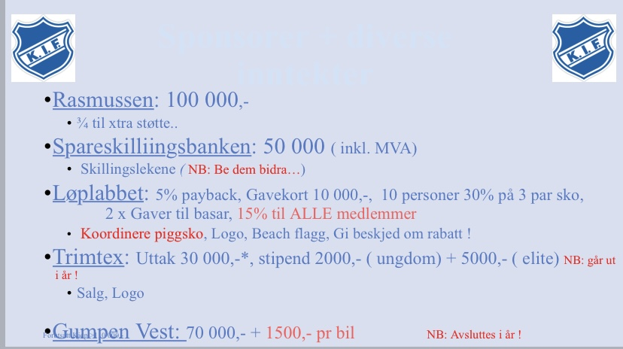  I tillegg får vi spillemidler.  Vi må jobbe med å profilere våre sponsorer enda sterkere. Hvordan få tak i nye sponsorer? Tiltak kan være:  - E-post til alle medlemmer/foreldre?  - Lage samling for alle sponsorer?  - Lage «idrettsdag» for alle sponsorer?  - Gode råd ønskes!  Avtalen med Trimtex går ut i år. Vi ønsker å fortsette med Trimtex og kontakter Yngve for å forlenge avtalen. | Terje Sten  Roger
116/2023 | Utøverkveld  Ca 40 påmeldte. Christina Sandvand holder foredrag.  Premiering av utøvere for sesongen 2023. | Cathrine  Roger
117/2023 | Lotteri  Hege organiserer og deler ut bøker. Samler inn og sjekker all innbetaling.  Trekning 11.desember. (Roger, Hege, Magnus og Inger) Flere???? | Hege
118/2023 | Saker til neste styremøte må meldes Inger før 10.januar  Neste styremøte blir i uke 3, satser på onsdag 17.januar
 | Hyggelig avslutning med julemat. Takk til Roger! | Roger
